Medien-Information 11.01.2023

Energiewende: „Wir brauchen Technologieoffenheit und Planungssicherheit“ – Neue Förderrichtlinien in Aussicht gestellt
Dresden. Die Energiewende wird Deutschland im neuen Jahr beschäftigen wie kein anderes Thema. Dabei legt sich die Bundesregierung fest auf ein 65 Prozent-Ziel für erneuerbare Energien, welches aus Sicht der Unternehmer weder sinnvoll noch erreichbar erscheint. „Wir entwickeln seit 34 Jahren Heizsysteme und wissen: Die sparsamste Heizung ist die, die wir nicht brauchen“, sagt Thomas Kübler, geschäftsführender Gesellschafter der KÜBLER GmbH, „und am besten stemmen wir die Energiewende mit der Energie, die gerade verfügbar ist. Wir brauchen keine Fokussierung auf die Wärmepumpe, wir brauchen Technologieoffenheit.“ Am Mittwoch hat Kübler mit Experten der Energiewirtschaft in Dresden diskutiert und fordert Planungssicherheit für die Unternehmen: „Wir Unternehmen müssen doch unsere Investitionen planen. Das geht nicht einfach mal von heute auf Morgen.“
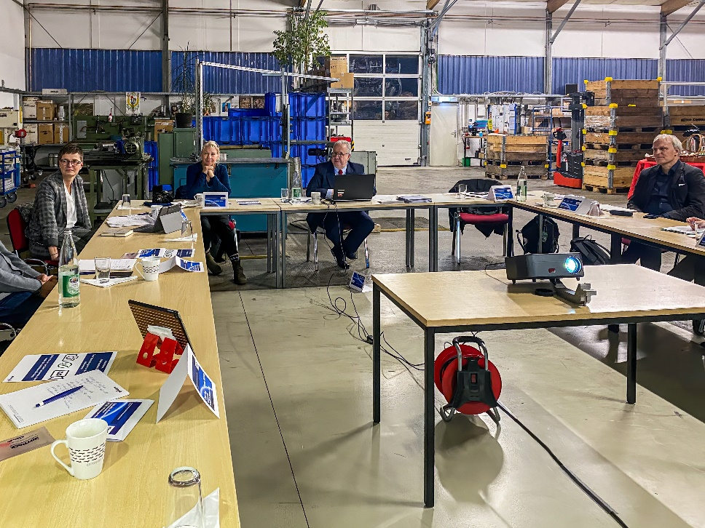

Mit den Forderungen nach Technologieoffenheit und Planungssicherheit rennt er bei der IHK Dresden offene Türen ein. Geschäftsführerin Manuela Gogsch, die ebenfalls am Experten-Dialog teilgenommen hat, sagt: „Ich plädiere für eine Offenheit für die verschiedenen Technologien. Wir müssen aber aufpassen, dass es nicht wie mit dem Bürokratieabbau passiert: Der Begriff wird gern genannt, aber danach passiert nichts Konkretes.“ Sie sagt weiter: „Man wird nicht jeden Einzelfall bei einer Bundesgesetzgebung lösen können. Aber man darf Fragen stellen. Zum Beispiel: Woher kommen eigentlich ausgerechnet die 65 Prozent erneuerbare Energien? Warum sind es genau 65 und nicht mehr oder weniger?“ Eine Antwort darauf gab es im Experten-Dialog nicht, nur den Hinweis auf den Koalitionsvertrag der Ampel-Koalition, in dem das Ziel festgehalten ist.
IHK-Geschäftsführerin Gogsch geht noch einen Schritt weiter und nennt die Planungssicherheit als grundlegend: „Wenn ich als Unternehmen in Systeme investiere, muss sich die Investition lohnen. Das ist eine betriebswirtschaftliche Frage.“ Deshalb sei es zu kurz gesprungen, sich nur auf eine Technologie wie die Wärmepumpe zu fokussieren, die nachweislich im industriellen Sektor (Hallen) weder technisch noch wirtschaftlich sinnvoll ist, aber politisch gewollt.
Anforderungen an die Energiewende stellt auch Bernhard Herrmann, Mitglied des deutschen Bundestags. Er sitzt für die Grünen im Ausschuss für Klimaschutz und Energie, hat auch gemeinsam mit dem Bundeswirtschaftsminister diverse Gespräche zu diesem Thema geführt. Herrmann sagt: „Wir brauchen eine Energiewende, die effizient, intelligent und richtig gemacht wird. Wir sollten dabei insbesondere auf die Effizienz achten. Sie muss im Mittelpunkt stehen. Die Energiewende muss ökologisch, ökonomisch und sozial verträglich für den Endverbraucher sein. Unternehmen wie KÜBLER leisten mit innovativen Entwicklungen und im konstruktiven Dialog mit Wirtschaft und Politik einen wesentlichen Beitrag zur Wärmewende im Bereich Hallengebäude.“
Mit Blick auf eine mögliche Unterstützung des Staates lässt der Abgeordnete durchblicken, dass mögliche Förderinstrumente zu erwarten sind: „Ich bin überzeugt, dass energie- und ressourceneffiziente Lösungen angemessen in der Ausgestaltung von Gesetzen und Förderrichtlinien berücksichtigt werden.“
Thomas Kübler nennt ein Musterbeispiel dafür, wie die Energiewende gewinnen kann – und lobt dabei die Arbeit seiner Mitarbeiterinnen und Mitarbeiter. „Wir machen schon immer Energiewende. Ich bin zutiefst davon überzeugt, dass wir eine nationale Energie-Krise nur mit einer gemeinsamen Kraftanstrengung vermeiden können. Gemeinsam – das bedeutet, dass alle Protagonisten anpacken müssen und dies auch dürfen. Jeder kompetente Beitrag muss als wichtiger Schritt für den Erfolg der Energiewende Anerkennung finden.“, sagt Kübler. „Das machen wir nun schon seit Jahrzehnten und freuen uns, dass wir gerade in der jetzigen Situation mit FUTURA eine Technik entwickelt haben, die die Energiewende ein entscheidendes Stück voranbringen kann.“
Kübler hat eine ähnliche Diskussion schon in seiner Ludwigshafener Zentrale organisiert. Er wolle sich "aktiv an der Demokratie beteiligen", sagt der Unternehmer. Dazu müsse er sich nicht an die Straße kleben. Er habe auch nicht den Eindruck, dass jemand ihn vorsätzlich ausbremsen wolle. Aber er habe die Erfahrung gemacht, dass es in Berlin nicht für alle Details die notwendige Kompetenz gebe. Da ist es wichtig, sich einzubringen, um dramatische Folgen zu verhindern.
Nach Küblers Eindruck sind große Industriehallen bei der Berliner Energiewende-Planung nicht ausreichend berücksichtigt worden. Sie dürften beim Thema Heizung nicht mit Kindergärten in einen Topf geworfen werden. Professor Bert Oschatz, Leiter des ITG Institut für Technische Gebäudeausrüstung Dresden Forschung und Anwendung GmbH, stimmt Kübler zu, dass für Hallen ein "Extra-Blickwinkel" nötig sei.
Der FUTURA ist eine Brücke in die karbonfreie Zeit: Ganz gleich, ob grüner Wasserstoff oder Strom die Zukunft bestimmen, FUTURA kann beides – und mehr: Die Infrarotheizung nutzt ebenso Biogas, Erdgas oder Flüssiggas und erlaubt es, in der Übergangszeit variabel zwischen den Energieträgern hin und her zu schalten.
Die KÜBLER GmbH sorgt mit dem FUTURA für einen Paradigmenwechsel in der Energieeffizienz. Denn nur zwei Prozent der gesamten Gebäude in Deutschland sind Hallen. Diese Hallen verbrauchen 15% der gebäuderelevanten Energie in Deutschland und der damit einhergehenden Treibhausgas (THG)-Emissionen. Das neue System ist für Hallen-Neubauten entwickelt, ebenso gut kann die Industrie mit FUTURA aber auch ohne Betriebsunterbrechung im Bestandbau gut energetisch sanieren.

Auf einen Blick: Die KÜBLER Gruppe
Die KÜBLER GmbH ist eine international agierende Unternehmensgruppe und gilt als Wegbereiter und Innovationsführer der modernen Infrarot-Heizungstechnologie. Das Kerngeschäft ist die Entwicklung und Fertigung hocheffizienter Premium-Technologien für die energiesparende und klimafreundliche Hallenbeheizung. KÜBLER bietet ein außergewöhnlich breites Produktspektrum für nahezu alle Hallentypen und Raumwelten.
Die 1989 gegründete Unternehmensgruppe beschäftigt über 130 Mitarbeiter und zählt mit den Standorten Ludwigshafen, Dresden, Hagen, Hamburg, Prag (Tschechien), Fegyvernek (Ungarn) sowie zahlreichen Auslandsvertretungen und einem bundesweit flächendeckenden Servicenetz zu den führenden Unternehmen der Branche in Europa.
KÜBLER Produkte und Entwicklungsleistungen werden regelmäßig ausgezeichnet. Zu den nationalen und internationalen Preisen zählen unter vielen anderen der Bundespreis für hervorragende innovatorische Leistungen des Bundeswirtschaftsministeriums, der Bayerische Staatspreis, der Deutsche Nachhaltigkeitspreis sowie der Innovationspreis des Landes Rheinland-Pfalz. KÜBLER zählt zu den Hidden Champions in der Pfalz 2021 und ist 2022 nominiert für den IKU – Der Innovationspreis Klima und Umwelt des Bundesministeriums für Wirtschaft und Klimaschutz.

Weitere Informationen unter:
https://www.kuebler-hallenheizungen.de
https://www.kuebler-hallenheizungen.de/de/presse/

Kontakt/Ansprechpartner:
Christine Kübler
Marketing | Kommunikation
KÜBLER GmbH – Energiesparende Hallenheizungen
Am Bubenpfad 1A
67065 Ludwigshafen
Tel.: +49 621 / 57000-16
Fax: +49 621 / 57000-57
marketing@kuebler-hallenheizungen.de

Bildauswahl:

Bild 1: Herr Kübler lädt zum Experten-Dialog in der Produktionsschmiede in Dresden ein. Mit dabei ist die Geschäftsführerin der IHK Dresden Manuela Gogsch (ganz links im Bild) und Bernhard Herrmann, Mitglied des deutschen Bundestages. Gemeinsam haben Sie eine Mission: Die Energiewende mitgestalten (Quelle: KÜBLER GmbH Energiesparende Hallenheizungen)
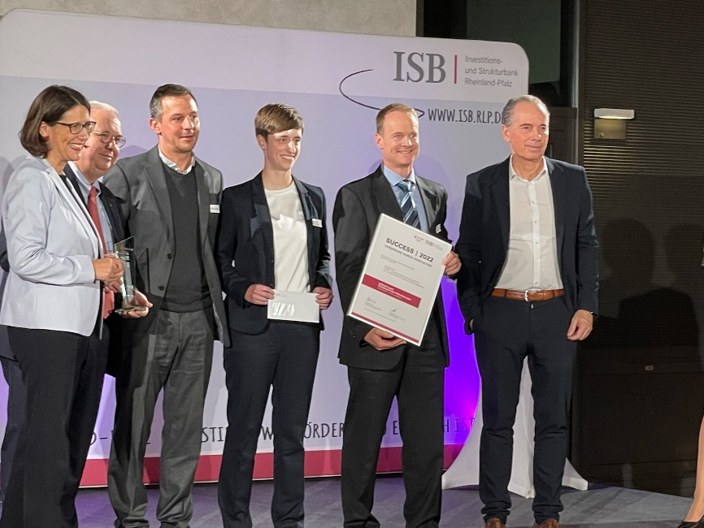
Bild 2: KÜBLER gewinnt den Sonderpreis „Technologie für Klimaschutz“ beim Innovationspreis SUCCESS für sein Multi-Energie-Infrarotsystem zur hocheffizienten Hallenbeheizung, das offen ist für grüne Energien und integrierte Beleuchtungsfunktion. Wirtschaftsministerin Daniela Schmitt und Dr. Ulrich Link, Mitglied des Vorstandes der Investitions- und Strukturbank Rheinland-Pfalz (ISB), übergaben die Auszeichnung und ehrten das Unternehmen für seine zukunftweisende Entwicklung. (Quelle: KÜBLER GmbH Energiesparende Hallenheizungen)

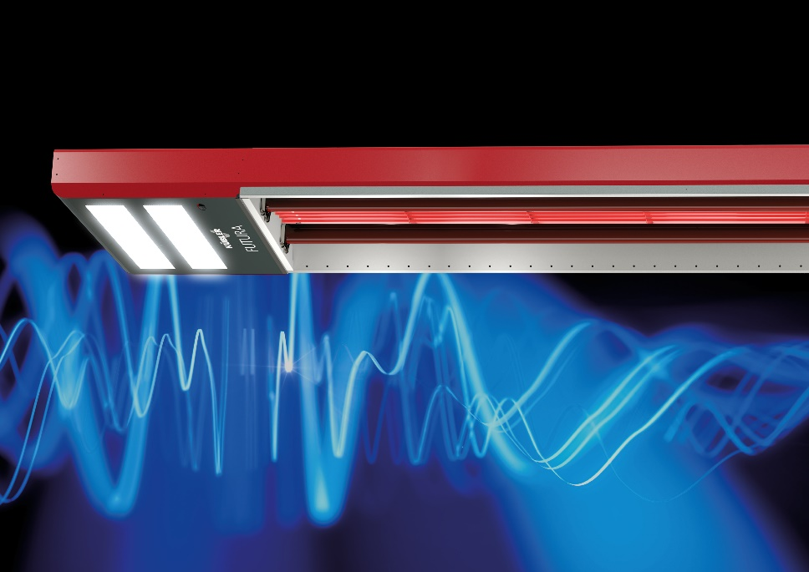
Bild 3: FUTURA – Das Multi-Energie-Infrarotsystem

